Vorname..................................................................

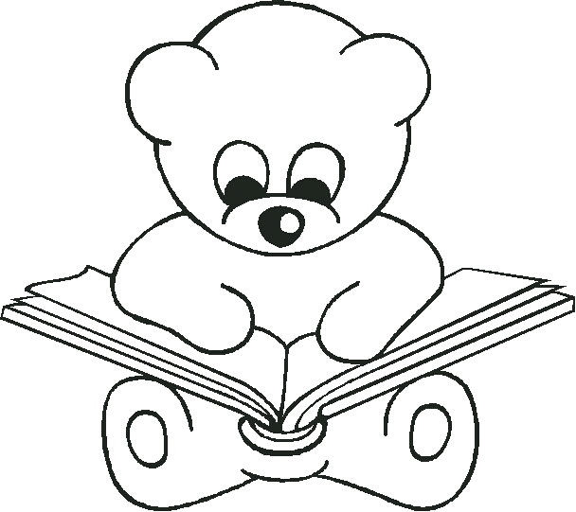

# Mein Bilderwörterbuch: meine Familie

|  |  |  |
| --- | --- | --- |
|  |  |  |
| 🖵 die Mutter  die Mütter | 🖵 der Vater  die Väter | 🖵 die Eltern  nur Plural |
|  |  |  |
| 🖵 die Schwester  die Schwestern | 🖵 der Bruder  die Brüder | 🖵die Geschwister  nur Plural |
|  |  |  |
| 🖵 die Oma  die Omas | 🖵 der Opa  die Opas | 🖵 die Großeltern  nur Plural |
|  |  |  |
| 🖵 die Tante  die Tanten | 🖵 der Onkel  die Onkel | 🖵 die Cousine / 🖵 der Cousin  die Kusinen/die Vettern |

Vorname..................................................................



# Mein Bilderwörterbuch: meine Familie

|  |  |  |
| --- | --- | --- |
|  |  |  |
| → 🖵 die Mutter  die Mütter | → 🖵 der Vater  die Väter | 🖵 die Eltern  nur Plural |
|  |  |  |
| → 🖵 die Schwester  die Schwestern | → 🖵 der Bruder  die Brüder | 🖵die Geschwister  nur Plural |
|  |  |  |
| → 🖵 die Oma  die Omas | → 🖵 der Opa  die Opas | 🖵 die Großeltern  nur Plural |
|  |  |  |
| 🖵 die Tante  die Tanten | 🖵 der Onkel  die Onkel | 🖵 die Cousine / 🖵 der Cousin  die Kusinen/die Vettern |

|  |  |  |
| --- | --- | --- |
|  |  |  |
|  |  |  |
|  |  |  |
|  |  |  |

# Bilderdiktat A

Klebe die passenden Bilder in der richtigen Reihenfolge

|  |  |  |  |  |
| --- | --- | --- | --- | --- |
| Oma |  | Tante |  | Geschwister |
| Vater |  | Bruder |  | Großeltern |
| Cousine/Cousin |  | Opa |  | Schwester |
| Onkel |  | Eltern |  | Mutter |

|  |  |  |
| --- | --- | --- |
|  |  |  |
|  |  |  |
|  |  |  |
|  |  |  |

# Bilderdiktat B

Klebe die passenden Bilder in der richtigen Reihenfolge.

|  |  |  |
| --- | --- | --- |
| Mutter | Eltern | Onkel |
| Großeltern | Bruder | Vater |
| Schwester | Opa | Cousine/Cousin |
| Geschwister | Tante | Oma |

|  |  |  |
| --- | --- | --- |
|  |  |  |
|  |  |  |
|  |  |  |
|  |  |  |

# Bilderdiktat A

Klebe die passenden Bilder in der richtigen Reihenfolge

|  |  |  |
| --- | --- | --- |
| Tante | Geschwister | Großeltern |
| Cousine/Cousin | Onkel | Eltern |

Bilderdiktat Selbstdiktat

|  |  |  |
| --- | --- | --- |
|  |  |  |
|  |  |  |
|  |  |  |
|  |  |  |

# Bilderdiktat B

Klebe die passenden Bilder in der richtigen Reihenfolge

|  |  |  |
| --- | --- | --- |
| Eltern | Onkel | Großeltern |
| Cousine/Cousin | Geschwister | Tante |

Bilderdiktat Selbstdiktat

|  |  |  |
| --- | --- | --- |
|  |  |  |
|  |  |  |
|  |  |  |
|  |  |  |

|  |  |  |
| --- | --- | --- |
|  |  |  |
|  |  |  |
|  |  |  |
|  |  |  |
|  |  |  |
|  |  |  |
|  |  |  |
|  |  |  |

|  |  |  |
| --- | --- | --- |
|  |  |  |
|  |  |  |
|  |  |  |
|  |  |  |

# Begleiter: Die Famlilie A

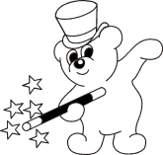

Male die Kästchen mit der richtigen Farbe

der = blau die = rot das = grün die = gelb (plural)

|  |  |  |  |
| --- | --- | --- | --- |
|  |  |  |  |
| 🖵 Mutter | 🖵 Eltern | 🖵 Onkel | 🖵 Großeltern |
|  |  |  |  |
| 🖵 Bruder | 🖵 Vater | 🖵 Schwester | 🖵 Opa |
|  |  |  |  |
| 🖵 Cousine/  🖵 Cousin | 🖵 Geschwister | 🖵 Tante | 🖵 Oma |

# Begleiter: Die Famlilie B



Male die Kästchen mit der richtigen Farbe

der = blau die = rot das = grün die = gelb (plural)

|  |  |  |  |
| --- | --- | --- | --- |
|  |  |  |  |
| 🖵 Oma | 🖵 Tante | 🖵 Geschwister | 🖵 Vater |
|  |  |  |  |
| 🖵 Bruder | 🖵 Großeltern | 🖵 Cousine/  🖵 Cousin | 🖵 Opa |
|  |  |  |  |
| 🖵 Schwester | 🖵 Onkel | 🖵 Eltern | 🖵 Mutter |